## “向祖国表白”黑龙江省高校青春星舞台短剧表演大赛方案

一、主办单位：黑龙江省高等学校图书情报工作委员会

二、承办单位：哈尔滨工业大学图书馆

博看数据库（武汉鼎森电子科技有限公司）

1. 活动主题： **向祖国表白，与时代同行**

四、活动对象：黑龙江省高校师生

五、活动安排：

（一）初赛：

1. 征集方式：线上征集，将作品统一上传到线上平台

网上平台地址：

https://videoac.bookan.com.cn?fwb=XmABZAI/AGRdO1RgUTA=&aid=3#/（上传方式详见附件3视频大赛使用说明）

1. 每所参赛高校请指定一名比赛负责人，比赛作品由负责人在指定时间内统一上传到线上平台进行展示；
2. 各高校比赛负责人请统一填写附件1以及附件2并发送至比赛指定邮箱：[shuxy@hit.edu.cn](mailto:shuxy@hit.edu.cn)；（附件中的参赛选手数量并未做出规定，各高校可根据作品实际情况做相应增减进行填写。）邮件名称注明：学校名称+负责人姓名
3. 每所学校限报3部作品。（参赛单位自行组织校内选拔。）
4. 作品形式：
5. 诗词朗读；

b、经典影视作品片段翻拍；

c、原创诗歌、影视作品拍摄。

1. 作品要求：

围绕活动主题，拍摄时长不超过5分钟的视频；作品内容可为现有的诗词作品、经典影视作品片段；现有作品进行改编再创作；原创诗歌、影视作品。作品应统一命名为“标题﹢学校﹢作者”。

a、视频格式：mp4

b、视频分辨率：1920*1086/ 60fps

c、视频大小：小于500mb

1. 视频时长：3-5分钟
2. 字幕制作：字体不限，字号不大于50
3. 视频开头：最好出现选手名字+选送单位
4. 视频结尾：可以出现视频拍摄相关人员信息或要感谢的单位或人员（速度尽量快些）
5. 视频类型：类型不限，但不包括惊悚、动漫等与本主题无关的类型，要求主题鲜明、观点正确、生动活泼。紧紧围绕庆祝新中国成立70年和改革开放40周年，需考虑便于决赛现场舞台表演，拍摄内容一定要注意合法合规。
6. 初赛作品截止日期：

2019年9月23日 比赛平台将于当日17:00关闭

1. 初赛作品评选安排：

参赛作品的分数由网上集赞、评委打分两部分组成。

2019年9月26日-9月27日为作品线上集赞时间，集赞数将作为参赛作品的成绩，折算成20%的分数与评委评分累计在一起为作品的初赛最终成绩。

1. 决赛名单公布
2. 决赛名单公布时间：2019年10月10日
3. 决赛名单公布方式：比赛QQ群、书香苑微信公众平台公布

（二）决赛

1. 决赛时间：2019年10月31日
2. 决赛地点：哈尔滨工业大学一校区活动中心
3. 决赛形式：

现场表演、评委现场打分的形式；决赛的作品主要内容应与初赛保持一致。

具体的决赛通知将发布在书香苑微信公众平台以及比赛QQ群上。

4、奖项设置

a、个人奖项：根据现场决赛成绩，比赛设置一、二、三等以及最佳原创奖、最佳男演员奖、最佳女演员奖、最佳人气作品奖。

b、团体奖项：优秀组织奖。

参赛学校比赛负责人请扫描下方二维码入群：

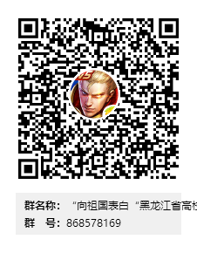

1. 活动须知
2. 选手需保证参加本次活动的行为符合国家相关法律法规的要求。
3. 选手提交的展示作品凡涉及包括但不限于版权、肖像权、名誉权等法律责任均由选手本人承担。
4. 组织机构（主办、承办、协办、组织单位）拥有对提交作品全部内容（包括但不限于声音、图像、文字、图片等）的非商业用途的永久使用权（包括但不限于用于展览、出版、媒体报道、网络推广等），不另付报酬。
5. 活动最终解释权归活动主办方所有。
6. 选手参与本次活动即视为完全同意全部活动规则。

附件1：参赛报名表

附件2：参赛作品相关内容介绍表

附件3：视频大赛使用说明

黑龙江省高等学校图书情报工作委员会

哈尔滨工业大学图书馆

博看数据库（武汉鼎森电子科技有限公司）

2019.9.31

附件1：初赛参赛报名表

|  |  |  |  |
| --- | --- | --- | --- |
| 单位名称 |  | | |
| 负责人姓名 |  | 联系电话 |  |
| QQ |  |
| 微信 |  |
| 参赛选手信息 | | | |
| 作品名称 |  | | |
| 编剧姓名 |  | 联系电话 |  |
| 演员姓名 |  | 联系电话 |  |
| 演员姓名 |  | 联系电话 |  |
| 演员姓名 |  | 联系电话 |  |
| 作品名称 |  | | |
| 编剧姓名 |  | 联系电话 |  |
| 演员姓名 |  | 联系电话 |  |
| 演员姓名 |  | 联系电话 |  |
| 演员姓名 |  | 联系电话 |  |
| 作品名称 |  | | |
| 编剧姓名 |  | 联系电话 |  |
| 演员姓名 |  | 联系电话 |  |
| 演员姓名 |  | 联系电话 |  |
| 演员姓名 |  | 联系电话 |  |

附件2：初赛参赛作品相关内容介绍表

|  |  |  |  |
| --- | --- | --- | --- |
| 单位名称 |  | | |
| 作品名称 |  | 是否原创 |  |
| 作品内容简介 | | | |
| 150字以内 | | | |
| 作品名称 |  | 是否原创 |  |
| 作品内容简介 | | | |
| |  |  |  |  | | --- | --- | --- | --- | | 作品名称 |  | 是否原创 |  | | 作品内容简介 | | | | | | | |

附件3：视频平台上传使用说明：

1. 电脑PC端输入网址或用手机直接点击网址进入活动主页；

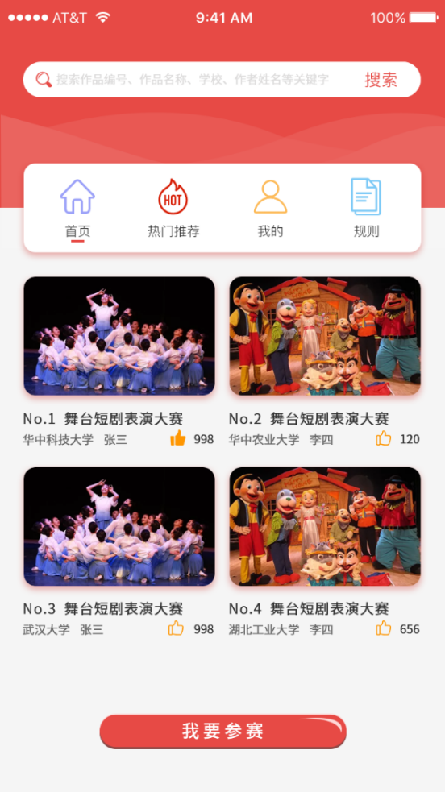

1. 点击我要参赛，通过输入手机号、获取验证码快速登录；

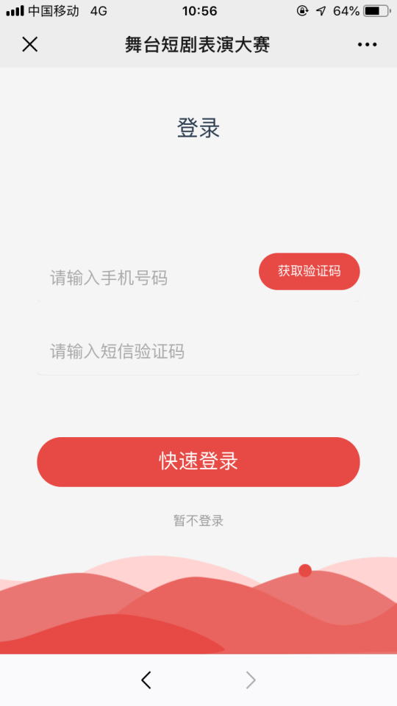

1. 填写作者姓名、学校、作品名称，上传视频作品和封面（一个手机号只能上传三部作品）；

## 4.上传作品不能超过500mb，视频分辨率1920*1086/ 60fps，mp4格式；

## 5.上传作品封面，封面即前端视频的展示页；

## 6.点击“确认提交”，如果未填写上述信息和上传文件，系统提示无法提交，全部填写完毕则提示提交成功。

